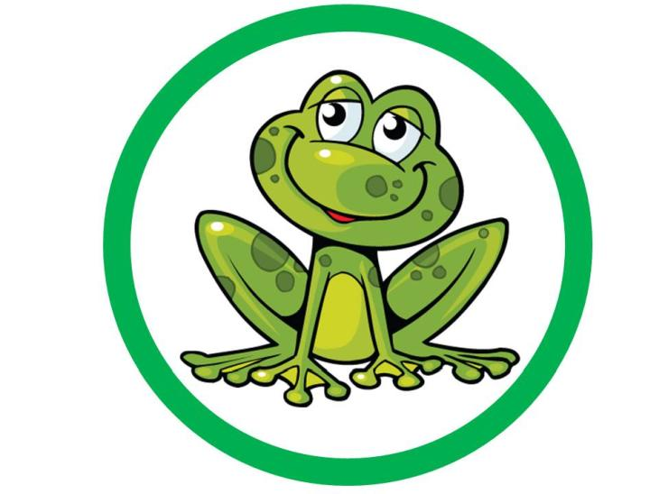
GRUPA „ŻABKI”

KARTA 2 – WSZYSTKO SIĘ BUDZI

- Obserwuj zmiany w pogodzie i uzupełniaj kalendarza pogody.

- „Marcowe żaby”- nauka słów piosenki, indywidualne popisy w śpiewie, śpiew w duecie lub z całą rodziną.

- Witam w świecie matematyki – 7.

Zapoznanie z wierszem „Tydzień” J. Brzechwy

Tydzień dzieci miał siedmioro:
"Niech się tutaj wszystkie zbiorą!"
Ale przecież nie tak łatwo
Radzić sobie z liczną dziatwą:
Poniedziałek już od wtorku
Poszukuje kota w worku,
Wtorek środę wziął pod brodę:
"Chodźmy sitkiem czerpać wodę."
Czwartek w górze igłą grzebie
I zaszywa dziury w niebie.
Chcieli pracę skończyć w piątek,
A to ledwie był początek.
Zamyśliła się sobota:
„Toż dopiero jest robota!"
Poszli razem do niedzieli,
Tam porządnie odpoczęli.

Zapraszam do rozmowy na temat wiersza:

- Ile dzieci miał tydzień?
- Co robił poniedziałek?, itd.

Uzupełnij karty
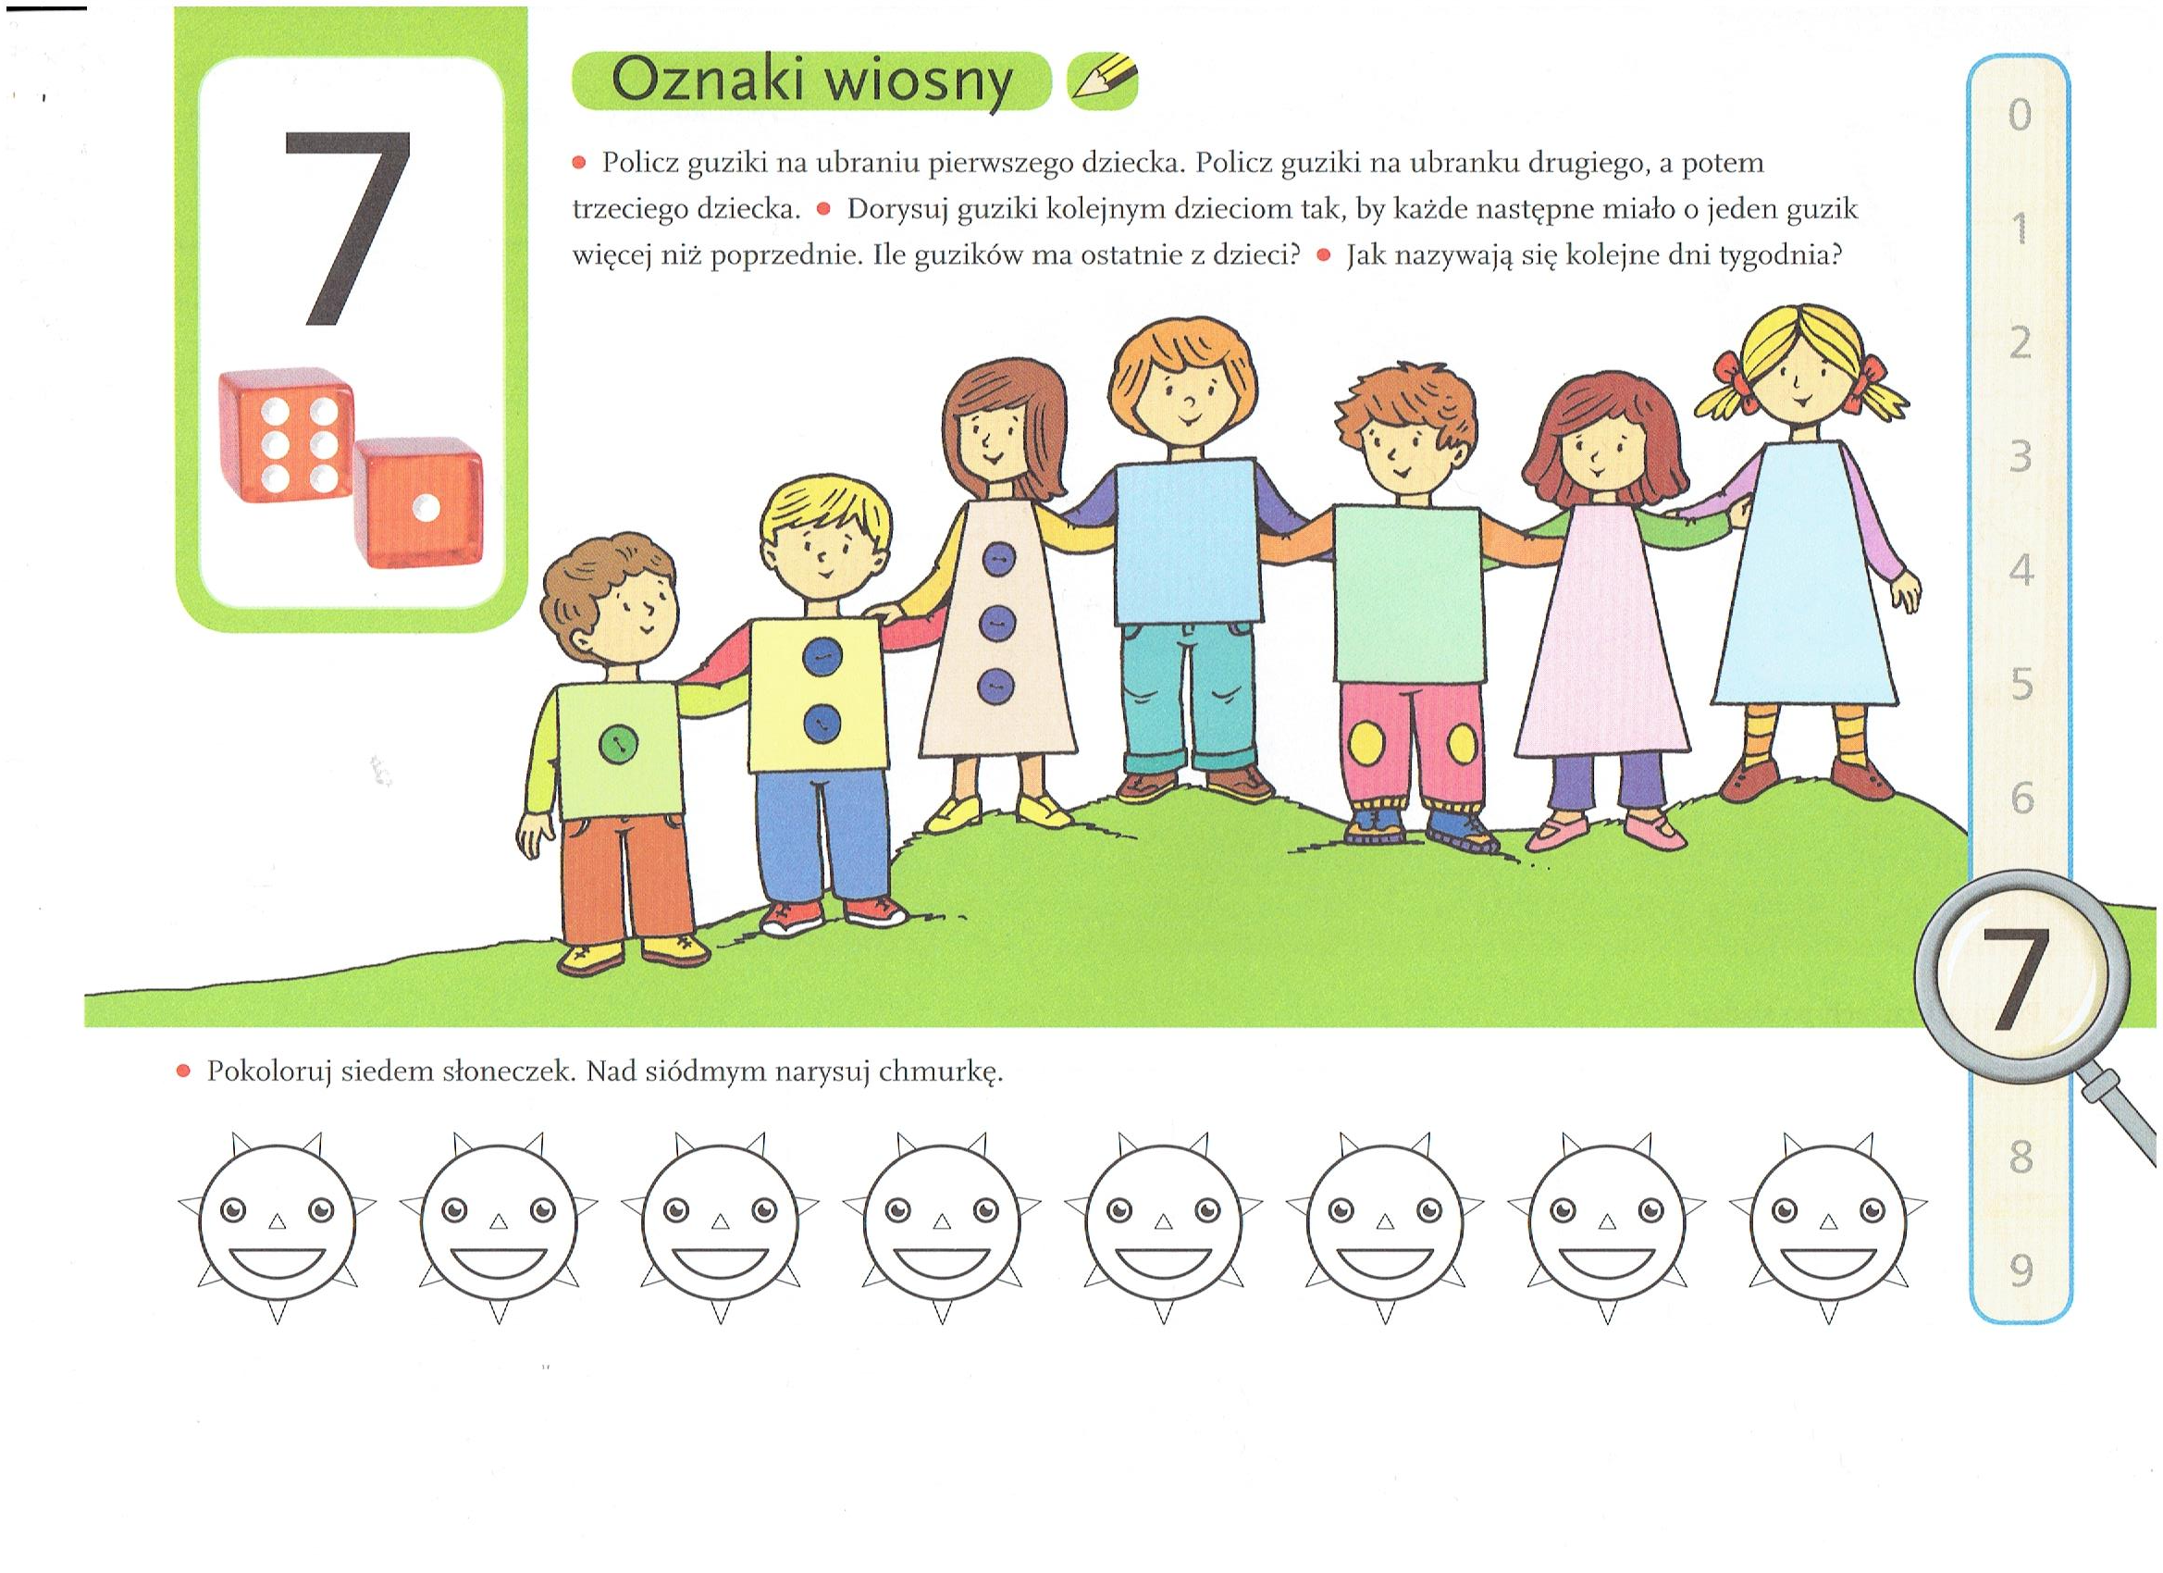

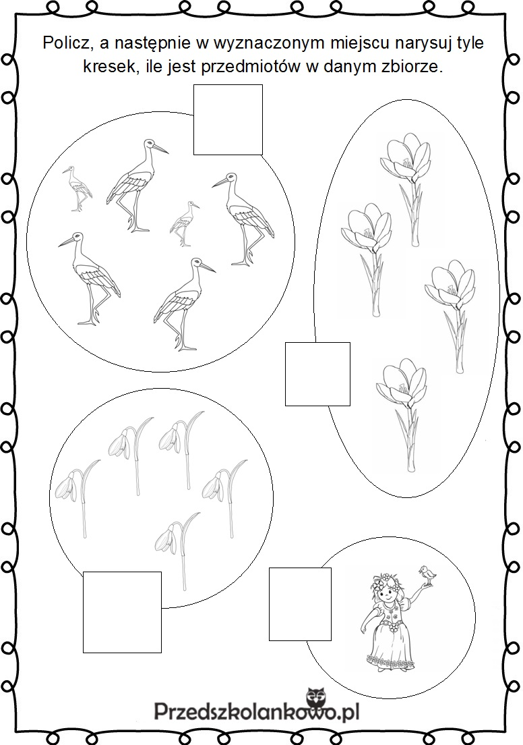

Zadanie dodatkowe

Liczenie ze smakiem
Na deser przygotujmy kilka miseczek z różnymi smakołykami: rodzynkami, kawałkami owoców, przygotuj kartoniki z cyframi. Dziecko wybiera kartę i kładzie obok talerzyka, układa tyle wybranego smakołyku, ile wynosi wartość wylosowanej cyfry. Jest to motywacja do szybkiego zrozumienia, która cyfra oznacza mniej, a która więcej.

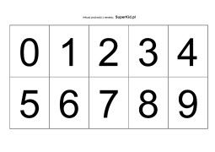
- Zabawa słownikowa – bawmy się w wolnym czasie

„Coś na „g” z wykorzystaniem przygotowanego słowniczka obrazkowego:

- dzielimy wyrazy na sylaby; (pamiętajcie, klaszczemy w rączki)
- nazywamy pierwszą głoskę w wyrazie;
- nazywamy ostatnią głoskę w wyrazie;
- podejmujemy próbę analizy całego wyrazu np.: g-r-a; g-u-m-a (wymawiamy głoski na paluszkach). BRAWO!!!

